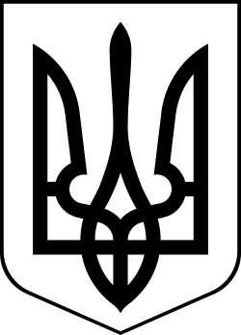
Україна
МЕНСЬКА МІСЬКА РАДА
Чернігівської області
(друга сесія восьмого скликання)
РІШЕННЯ
22 січня 2021 року №194

Про внесення змін до «Положення про відділ архітектури, містобудування та житлово-комунального господарства Менської міської ради»
Відповідно до Закону України «Про службу в органах місцевого самоврядування» та на виконання рішення 2 сесії Менської міської ради 8 скликання від 30.12.2020 р. №162 «Про затвердження чисельності апарату Менської міської ради та її виконавчих органів» та в зв’язку зі зміною найменування «Відділу архітектури, містобудування та житлово-комунального господарства Менської міської ради Менського району Чернігівської області» у «Відділ архітектури та містобудування Менської міської ради Чернігівської області», з метою забезпечення якісного надання послуг, визначених законодавством України, Менська міська рада
В И Р І Ш И Л А:
1. Змінити найменування «Відділу архітектури, містобудування та житлово-комунального господарства Менської міської ради Менського району Чернігівської області» у «Відділ архітектури та містобудування Менської міської ради Чернігівської області».
2. Змінити місце знаходження Відділу архітектури та містобудування Менської міської ради Чернігівської області з: 15600, Чернігівська обл., Менський район, Місто Мена, вулиця Титаренка Сергія, будинок 7, на: 15600, Чернігівська обл., Менський район, Місто Мена, вулиця Героїв АТО, будинок 6.
3. Внести зміни до Положення про відділ архітектури, містобудування та житлово-комунального господарства Менської міської ради, затвердженого рішенням 5 сесії Менської міської ради 7 скликання від 28.09.2017 р. зі змінами, виклавши його в новій редакції згідно додатку до даного рішення (додається).
4. Затвердити Положення про відділ архітектури та містобудування Менської міської ради Чернігівської області в новій редакції.
5. Доручити начальнику відділу Лихотинській Лілії Анатоліївні подати відповідні документи для реєстрації змін в Єдиному державному реєстрі юридичних осіб, фізичних осіб-підприємців та громадських формувань.
6. Контроль за виконанням даного рішення покласти на міського голову.

Міський голова Г.А. Примаков

